中国民生信托-至信871号北京茂越股权投资单一资金信托计划
2020年2月监管报告

项目名称：中国民生信托-至信871号北京茂越股权投资单一资金信托计划
委托方：中国民生信托有限公司
受托方：北京康信君安资产管理有限公司
监管人员：冯毅
日期：二零二零年三月十二日
目录
1项目基本情况 2
2重大事件披露 3
3项目五证办理及施工进度情况 3
3.1项目五证办理情况说明 3
3.2项目2020年2月施工进度情况 3
4印鉴、证照使用情况 3
4.1证照章使用情况 3
4.2证照章外出使用情况 4
5合同签订情况 4
6项目销售情况 4
7资金情况 4
7.1资金流出情况 4
7.2资金流入情况 5
7.3.各账户余额 5
附件 6

为了方便阅读之目的，本报告中将部分名称简写为：
·北京茂越：北京茂越企业管理有限公司（标的公司）
·北京世茂嘉年华：北京世茂嘉年华房地产开发有限公司（项目公司）
·民生信托：中国民生信托有限公司
·康信君安：北京康信君安资产管理有限公司

1项目基本情况

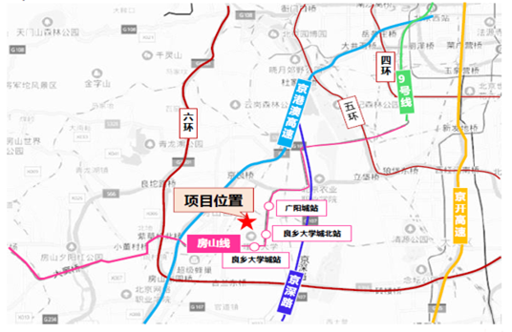

标的项目为北京世茂嘉年华房地产开发有限公司开发建设的房山区拱辰街道共有产权房项目，位于北京市房山区拱辰街道办事处。具体四至为：东至学园北街，南至文昌西路，西至阳光北大街，北至良乡高教园一号路。标的项目建设用地性质为R2二类居住用地、A33基础教育用地，总建设用地规模35805平方米，地上建筑规模71581平方米，公园绿地10903平方米，城市道路用地10676平方米。本项目建设周期为3年，设计前期工作2019年11月开始，2020年7月完成。计划工程施工阶段于2020年8月开始，2021年11月主体完成。计划竣工验收阶段2023年4月开始，2023年5月完成。本项目计划2020年12月开盘，2023年6月交付使用。

2重大事件披露
- 康信君安与北京茂越、北京世茂嘉年华于2020年1月20日完成共管资料交接，交接清单详见附件一。
- 因受疫情影响，北京世茂嘉年华各部门延迟复工，2020年2月10日起全员复工。

3项目五证办理及施工进度情况

3.1项目五证办理情况说明
截至2月29日，标的项目暂未五证办理情况

3.2项目2020年2月施工进度情况
截至2月29日，标的项目未开工，由于疫情原因，监管人员暂时未能去往项目现场拍摄照片。

4印鉴、证照使用情况
对于证照章的使用，项目公司按照监管协议规定，履行证照章使用流程，填写证照章使用审批表，康信君安监管人员了解用印事由，通过微信、邮件等方式向民生信托有关人员提交用印申请，待民生信托有关人员批复后方给予盖章。使用情况详见下表：

4.1证照章使用情况
2020年1月20日-2月29日印章使用情况表（北京茂越）

用印日期 | 印鉴名称 | 用印事由 | 用印材料及份数 | 经办人 | 申请部门 | 监印人
2020-1-21 | 公章、法人章 | 民生、世茂融资协议相关资料盖章 | 民生、世茂融资协议相关资料 | 潘青 | 财务管理部 | 陈军艳、冯毅
2020-2-17 | 公章、财务章、法人章 | 审计业务银行询证函 | 审计业务银行询证函2份 | 徐洪莹 | 财务管理部 | 陈军艳、冯毅

2020年1月20日-2月29日印章使用情况表（北京世茂嘉年华）

用印日期 | 印鉴名称 | 用印事由 | 用印材料及份数 | 经办人 | 申请部门 | 监印人
2020-1-21 | 公章、法人章 | 民生、世茂融资协议相关资料盖章 | 民生、世茂融资协议相关资料 | 潘青 | 财务管理部 | 陈军艳、冯毅
2020-2-10 | 公章 | 员工返工需开具证明资料申请用印 | 工作证明2份 | 张美玲 | 人力行政部 | 陈军艳、王阳
2020-2-17 | 公章、财务章、法人章 | 审计业务银行询证函 | 审计业务银行询证函2份 | 徐洪莹 | 财务管理部 | 陈军艳、冯毅
2020-2-24 | 公章、法人章 | 建设项目法人授权委托书补盖章 | 建设项目法人授权委托书及代理人身份证复印件各1份 | 胡晓霞 | 开发部 | 陈军艳、冯毅

4.2证照章外出使用情况
2020年2月证照章外出使用情况表（北京茂越）

外/借出日期 | 印鉴/证照名称 | 事由 | 外/借出至机构 | 经办部门 | 经办人 | 监印/证人 | 归还日期 | 备注
2020-2-24 | 营业执照正副本 | 公司章程及董事变更（民生信托入股） | 密云工商局 | 财务部 | 姜月 | 陈军艳、冯毅 | 2020-2-24 | 更换新营业执照，注册资本变更。

5合同签订情况
2020年1月20日至2月29日期间，北京世茂嘉年华及北京茂越公司无合同用印。

6项目销售情况
截至2月29日，标的项目尚未开始进行销售。

7资金情况

7.1资金流出情况
根据北京世茂嘉年华提供的银企对账单，2020年1月20日至2月29日，北京茂越监管账户资金共流出190元，北京世茂嘉年华监管账户资金共流出472.97元，具体情况详见下表：
2020年1月20日-2月29日监管账户对外资金流出情况表（北京茂越）
序号 | 支付时间 | 收款方 | 用途 | 金额（元） | 出款行
1 | 2020-2-4 | 招商银行 | 网银汇款手续费 | 190.00 | 招商银行东直门支行0902

2020年1月20日-2月29日监管账户对外资金流出情况表（北京世茂嘉年华）
序号 | 支付时间 | 收款方 | 用途 | 金额（元） | 出款行
1 | 2020-2-4 | 招商银行 | 网银汇款手续费 | 422.97 | 招商银行东直门支行0201
2 | 2020-2-4 | 招商银行 | 网上银行服务费 | 50.00 | 招商银行东直门支行0201

7.2资金流入情况
2020年1月20日至2月29日期间，北京世茂嘉年华及北京茂越公司无资金流入情况。

7.3.各账户余额
截至2020年2月29日银行账户余额表
序号 | 开户行 | 账号 | 1月20日余额（元） | 2月29日余额（元） | 备注
1 | 招商银行北京东直门支行 | 110937666310902 | 2,309.40 | 2,119.40 | 北京茂越
2 | 招商银行北京东直门支行 | 110940517410201 | 821,141.80 | 820,668.83 | 北京世茂嘉年华

附件
附件一：交接清单

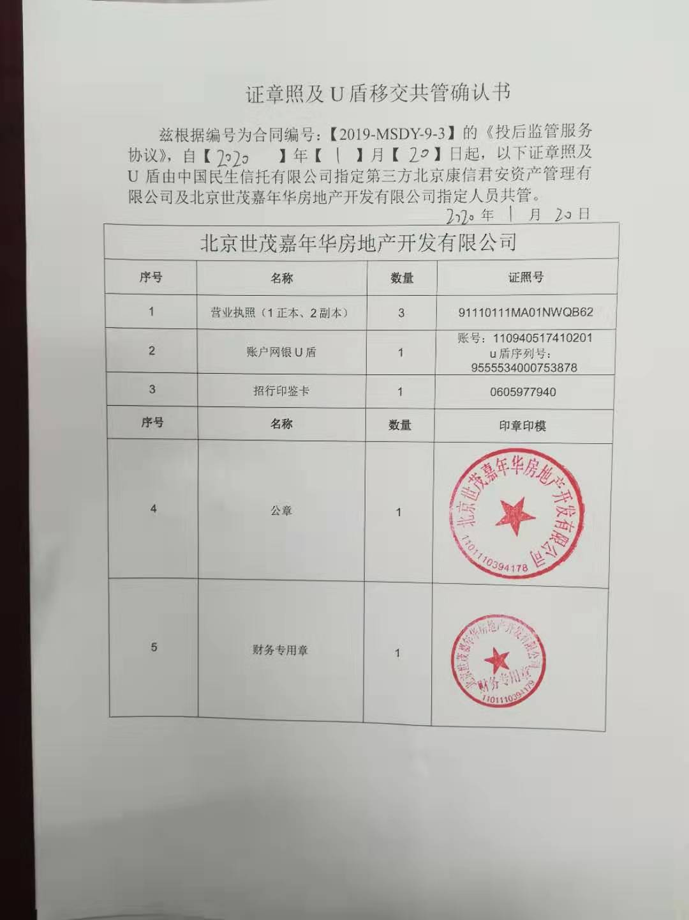
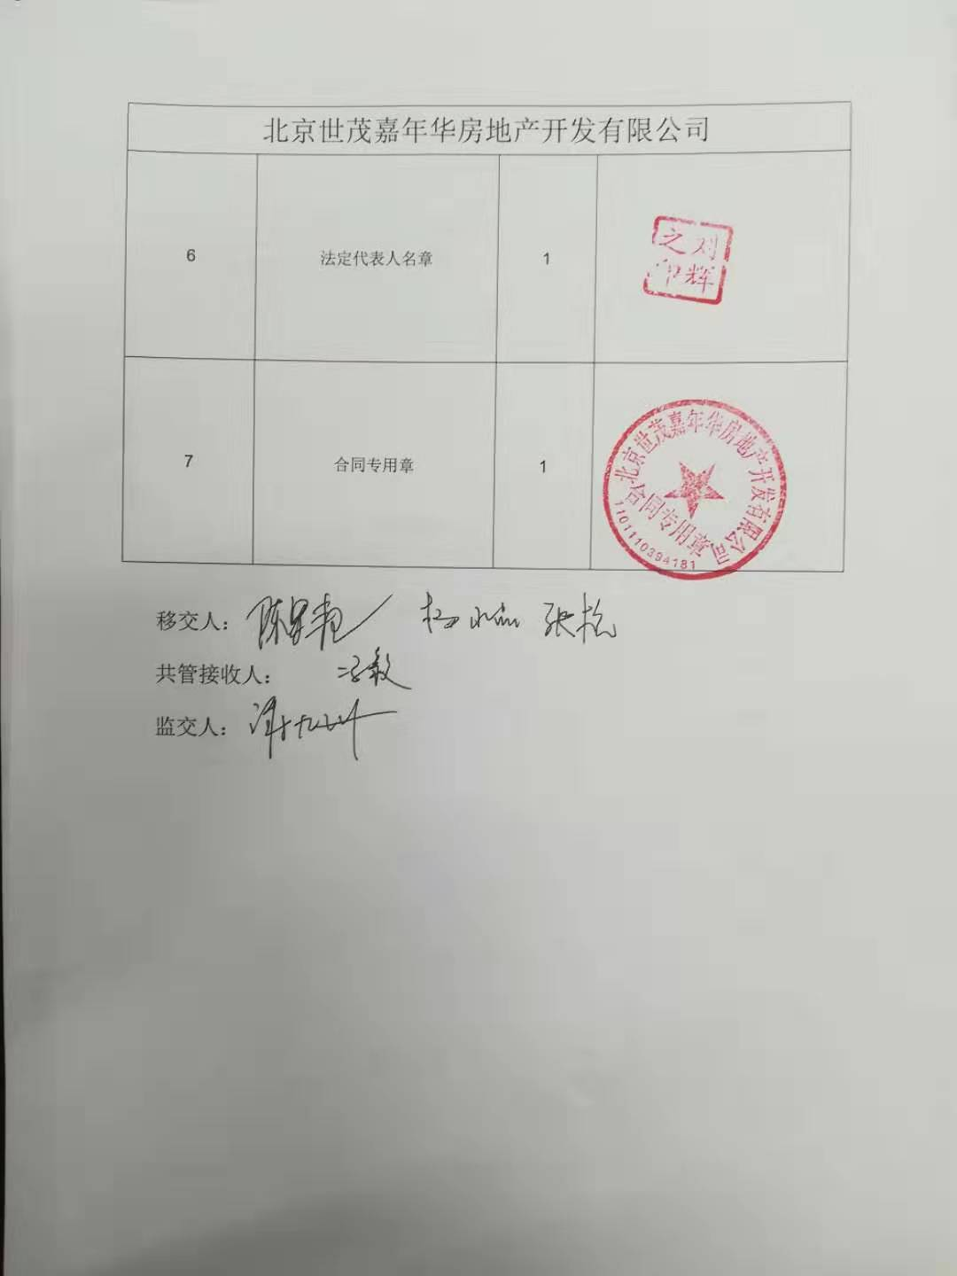
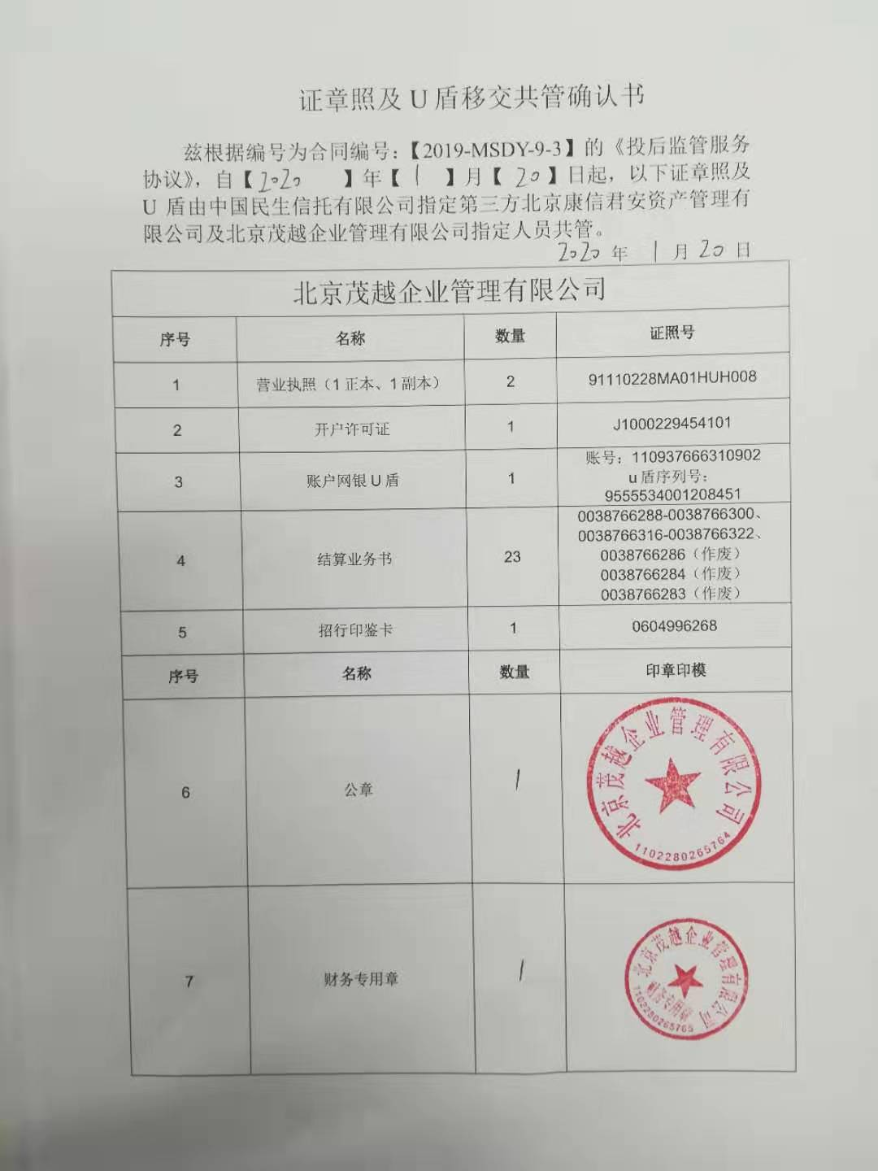
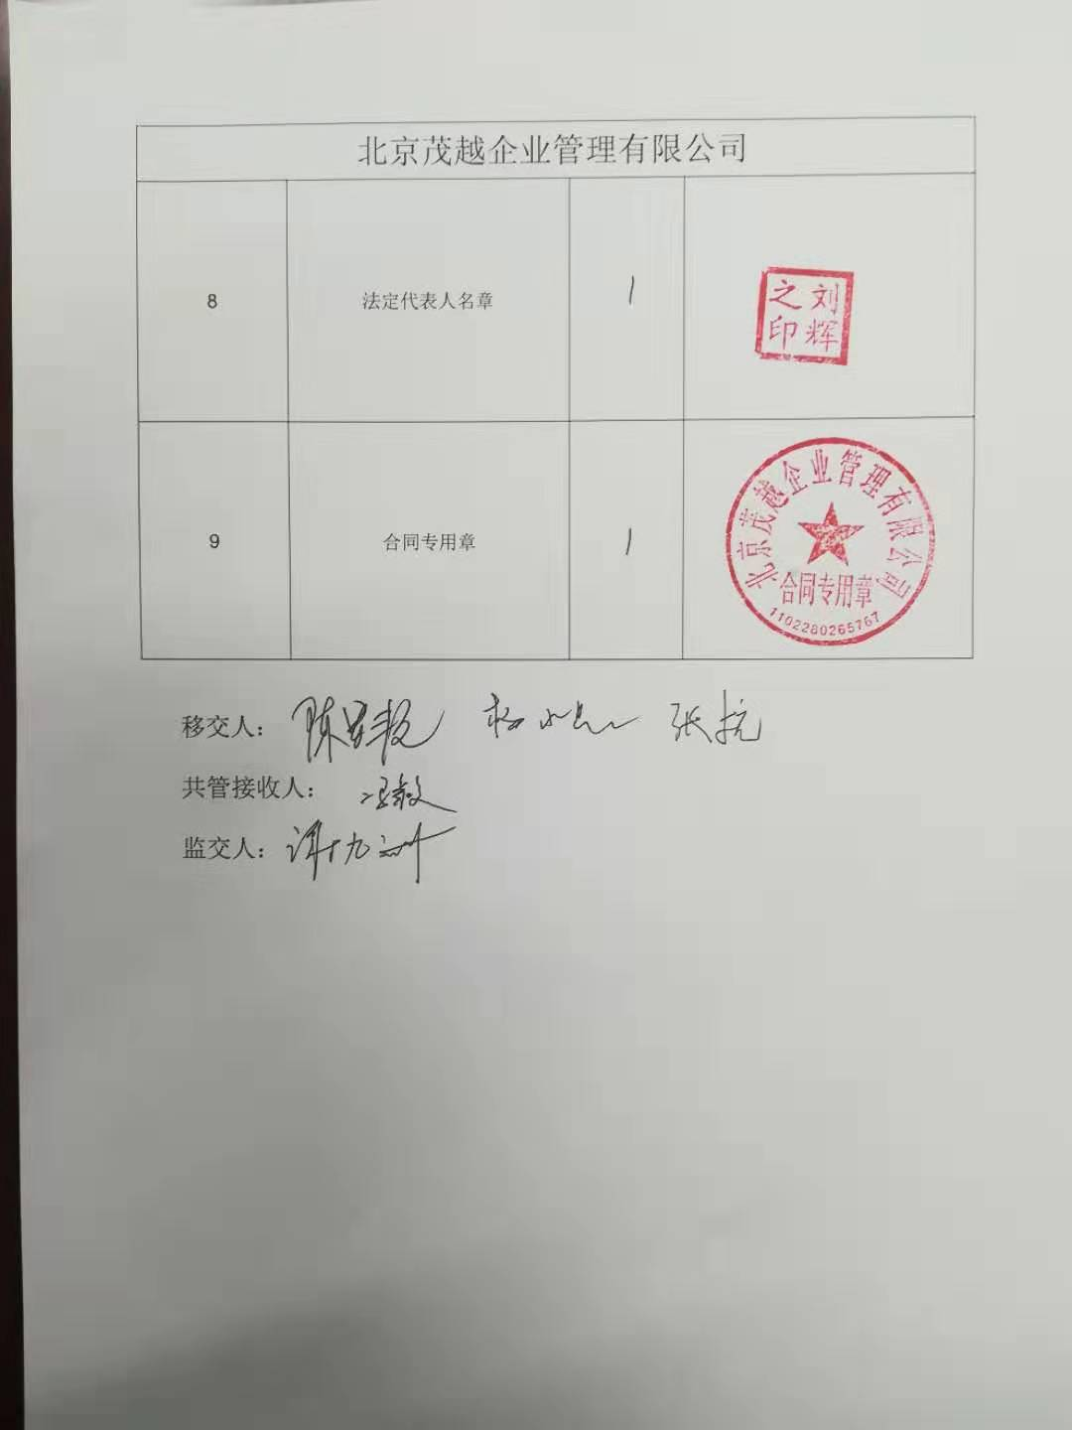

附件二：监管账户银行对账单

招商银行北京东直门支行（北京茂越基本户0902）

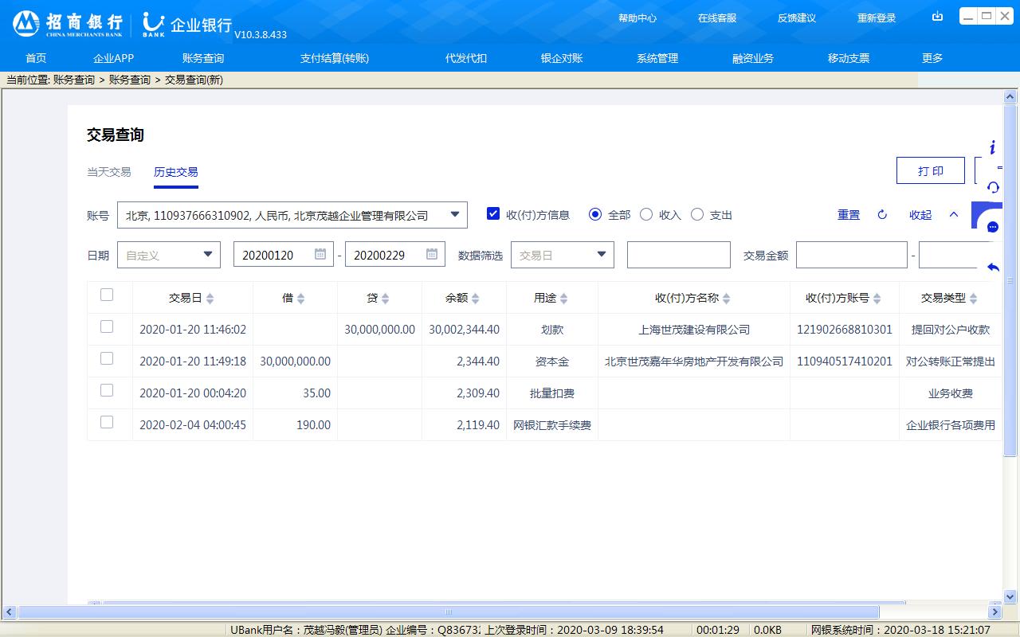

招商银行北京东直门支行（北京世茂嘉年华基本户0201）

